Arbeidsplan for 9B**

**Veke 36**: 01.09 - .05.09 Periode 1

**Ordenselev: Liliana og Astrid**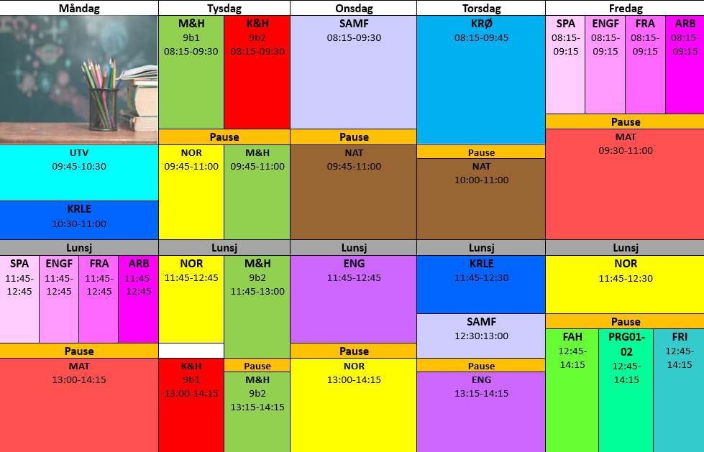

|  |  |
| --- | --- |
|  | **Lunsj: 11.30**  **Hugs denne veka:**   * Debatt på fredag * Bokbind på bøkene * Alle skal lese hjemme i 20 min hver dag     **Hugs neste veke:**   * + - * Tysdag : Foreldremøte kl 18:00 i Kulturbadet.       * Onsdag: Den kulturelle skulesekken. * Nasjonaleprøver lesing på onsdag og regning på fredag   **E-post:**  [trond.fredrik.ludvigsen@austevoll.kommune.no](mailto:trond.fredrik.ludvigsen@austevoll.kommune.no) , 40 61 58 96  [rihab.bejaoui@austevoll.kommune.no](mailto:rihab.bejaoui@austevoll.kommune.no) |

|  |  |  |  |
| --- | --- | --- | --- |
| **FAG** | **Læringsmål** | **FAG** | **Læringsmål** |
| KRLE | Demokrati og menneskerettigheter | NATURFAG | Korleis kan me undersøke en naturfagleg problemstiling?  delta i risikovurderinger knyttet til forsøk og følge sikkerhetstiltakene |
| KROPPSØVING | Ballspill | SAMFUNNSFAG | reflektere over hvilke aktører som har makt i samfunnet i dag, og hvordan de begrunner standpunktene sine |
| NORSK | Demokrati og medborgarskap – kjenne igjen og bruke dei retoriske appellformene etos, patos og logos | SPANSK  FRANSK | Spansk: verb i presens, beskrive folk, snakke om skule  Fransk: Fortelje om veka si og kunne bruke refleksive verb |
| MATEMATIKK | Forstå kva frekvens og relativ frekvens er.  Forstå kva slags diagram som passar best til ulike typar statistikk. | ENGELSK | Å diskutere måten folk lever på, og hva de spiser.  Å lære om “Uncountable nouns”. |
| VALFAG | Fysisk: Kunne delta i varierte rørsleaktivitetar/ samspelaktivitetar der eleven viser positive haldningar (inkludere alle, samarbeide og oppmuntre medelevar.) | K&H | * utvikle løsninger gjennom en stegvis designprosess og vurdere holdbarhet, funksjon og estetisk uttrykk * utforske muligheter innenfor håndverksteknikker og egnet teknologi ved å bearbeide og sammenføye harde, plastiske og myke materialer. * visualisere form ved hjelp av frihåndstegninger, arbeidstegninger, modeller og digitale verktøy |
| ARB. LIVSFAG | * produsere og levere varer og tjenester etter kvalitetskrav * samarbeide, fremme forslag og delta i beslutninger i et arbeidsfellesskap * ivareta bærekraftige prinsipper i alle deler av arbeidsoppdraget | ENGELSK FORDJUPNING | * Bruke Engelsk muntilg og skriftlig i digital samhandling tilpasset formål, mottaker og situasjon. * Skape ulike typer muntilg og skriftlig tekster om selvvalgte emner som presenterer, forteller eller forklarer gjennom ulike media. * Skape digital produkter som kombinerer ulike medietyper. * Presentere selvvalgte interesseområder. |
| M&H | **Teknikkar og metodar:**   * Kunne skilje mellom ulike kjøkkenreiskapar. * Kunne planleggje bruken av ulike kjøkkenreiskapar. * Kunne forstå formålet med ulike reiskapar. * Kunne finne fram og bruke eigna kjøkkenreiskapar. * Kunne bruke elektriske kjøkkenreiskapar | UTD.VAL |  |

|  |  |  |  |  |
| --- | --- | --- | --- | --- |
| **Måndag** |  | | |  |
| **Utdanningsval** |  | | |  |
| **KRLE** |  | | |  |
| **Matematikk** |  | | | Vi skal lære om frekvens og relativ frekvens. |
| **Språk og arbeidslivsfag** | Spansk |  | | Skriv ein tekst om skulen din eller om draumeskulen din. Lever på Teams. |
| Engelskfordypning |  | | **It is you who chooses…**   * Plan what you want to talk about. * How would you like to structure your presentation? |
| Fransk |  | | 15.min grammatikk. Refleksive verb  Ma semaine , lese og fokus på uttale |
| Arbeidslivsfag |  | | Prosjekt: julemesseprosjekt, idear og teikne skisser. Finne fram materialer og utstyr du treng til å starte å produserer produktar. |
| **Tysdag** |  | | |  |
| **Mat og helse** | Les s. 49 – 50, svar på spm:   1. Kva er forskjellen på sikta kveitemjøl og sammalt kveitmjøl? 2. Sjå på s. 51, finn ut kva 3 delar eit korn består av.   Eller bruk matopedia på nett, leksjon 5, å utforske utstyr-kornslag og mjøltypar.  Du finn matopedia på nett, passord **SinnaDressing44** | | | Gjærbakst, lage plommesyltetøy |
| **K&H** | Hugs å ha klær på deg du ikkje er redd for! | | | Me fortsett med leire og ansikta. |
| **Norsk** | Les 15 minuttar heime i låneboka di, i ei bok du har heime, eit blad, i ei avis eller nyheiter på nettet. | | | Lese i «Mia har forlatt chatten». Me repeterer kva dei tre appellformene går ut på. |
| **Onsdag** |  | | |  |
| **Samfunnsfag** |  | | | Prøve debatt |
| **Naturfag** |  | | | Del 1 35 min: teori sikkerheit på labb  Sette opp rapport, begreper  Del 2 35 min: Forsøk |
| **Engelsk** |  | | | Vocabulary  Countable and Uncountable nouns. |
| **Norsk** | Les 15 minuttar heime i låneboka di, i ei bok du har heime, eit blad, i ei avis eller nyheiter på nettet. | | | Me øver på å bruke dei retoriske appelformene |
| **Torsdag** |  | | |  |
| **Kroppsøving** |  | | |  |
| **Naturfag** |  | | | Lesing og oppgaver  Kap 1. S. 18 –22 |
| **KRLE** |  | | |  |
| **Samfunnsfag** |  | | | Debatt |
| **Engelsk** | Read “One Grain of Rice” s. 14-17, *Learner's Book* | | | We are going to read the text “One grain of Rice” and work on tasks related to it. |
| **Fredag** |  | | |  |
| **Språk og arbeidslivsfag** | Spansk | | Fullfør leseøving på Teams: un día normal | Me lærer namn på møblar, rom og ulike typar boligar. |
| Engelskfordypning | |  | **It is you who chooses…**   * What do you need to explain your presentation to others? * Start sourcing your information. |
| Fransk | | Øv på quizleten som ligg på teamet.  Les side 18, ver nøye med uttalen | 15 min grammatikk: repetisjon av refleksive verb  Repetisjon av klokka  Lære tidsuttrykk  Fortelje om veka si |
| Arbeidslivsfag | | Har du noko heime som du skal bruke i prosjektet ditt, ta det med 😊 | Prosjekt: julemesseprosjekt, idear og teikne skisser. Finne fram materialer og utstyr du treng til å starte å produserer produktar. |
| **Matematikk** | Gjer oppgåvene som ligg i Campus Inkrement. | | | Repetisjon  Vi skal arbeide med ulike oppgåver. |
| **Naturfag** |  | | |  |
| **Norsk** | Førebu deg godt til debatten i kulturbadet | | | Debatt i kulturbadet |
| **Valgfag** | Fysisk aktivitet og helse | Fysisk: Les melding på teams. Der står det kva me skal ha. | | Fysisk: Hugs gymklede, innesko/utesko og handklede. |
| Programmering |  | |  |
| Friluftsliv |  | | Avsp |